PEMBERDAYAAN MASYARAKAT MELALUI DIVERSIFIKASI BELIMBING WULUH MENJADI SAUS, PERMEN JELLY DAN SABUN CUCI PIRING

Nasrianti Syam^{1*}, Nafisah Eka Puteri ², Cukri Rahma³,Safrida⁴, Rinawati⁵
^{1,3,4,5} Prodi Gizi, Universitas Teuku Umar, Indonesia
Prodi Teknik Hasil Pertanian, Universitas Teuku Umar, Indonesia
nasriantisyam@utu.ac.id, cukrirahma@utu.ac.id, nafisahekaputeri@utu.ac.id

ABSTRAK
Abstrak: Pengabdian kepada masyarakat ini bertujuan untuk memberdayakan ibu-ibu PKK Desa Padang Mancang, Kecematan Kaway XVI, Kabupaten Aceh Barat, dalam mengolah belimbing wuluh (Averrhoa bilimbi L.) menjadi produk diversifikasi bernilai ekonomi dan memiliki masa simpan lebih lama. Pelaksanaan kegiatan dilakukan melalui metode sosialisasi, pelatihan, dan pendampingan produksi. Produk yang dihasilkan meliputi saus belimbing wuluh, permen jelly, dan sabun cuci piring, yang dikemas dengan baik agar layak dipasarkan. Hasil kegiatan menunjukkan antusiasme tinggi dari peserta, di mana seluruh anggota PKK (50 orang) hadir dan aktif mengikuti proses pelatihan. Survei awal juga menunjukkan bahwa 100% responden mengetahui dan memiliki tanaman belimbing wuluh di pekarangan rumah, namun pemanfaatannya selama ini hanya terbatas pada pembuatan asam sunti. Melalui kegiatan ini, masyarakat memperoleh keterampilan baru dalam diversifikasi olahan belimbing wuluh yang berpotensi menjadi produk unggulan lokal. Dengan pengemasan dan strategi pemasaran yang tepat, produk ini diharapkan dapat meningkatkan pendapatan keluarga sekaligus mendukung ketahanan ekonomi masyarakat desa.
Kata Kunci: Belimbing wuluh; Padang Mancang; Diversifikasi.
Abstract: This community service program was designed to empower PKK women in Padang Mancang Village, Kaway XVI District, West Aceh Regency, through the utilization of star fruit (Averrhoa bilimbi L.) as a raw material for value-added products with extended shelf life. The program was implemented through socialization, training, and production assistance. The processed products developed included star fruit sauce, jelly candy, and dishwashing liquid, which were packaged appropriately to enhance their marketability. The outcomes demonstrated strong participant engagement, with all 50 PKK members attending and actively participating in the training sessions. The preliminary survey revealed that 100% of respondents owned star fruit plants in their yards; however, their utilization had previously been limited to traditional sour condiments. Through this program, participants acquired new skills in diversifying star fruit processing, thereby creating potential local superior products. With appropriate packaging and marketing strategies, these products are expected to contribute to household income and support the economic resilience of the village community.
Keywords: Averrhoa bilimbi L; Padang mancang; diversification.
 | Article History:  Received: DD-MM-20XX  Revised : DD-MM-20XX  Accepted: DD-MM-20XX  Online : DD-MM-20XX | This is an open access article under the  CC–BY-SA license

- LATAR BELAKANG
Ketahanan pangan dan diversifikasi pangan berbasis bahan lokal menjadi prioritas global dalam menghadapi tantangan food security dan keberlanjutan ekonomi. Pemanfaatan buah lokal yang melimpah namun kurang dimanfaatkan optimal seperti belimbing wuluh berpotensi meningkatkan nilai tambah produk pangan serta membuka peluang usaha baru (Riry et al., 2023)
Desa Padang Mancang, terletak di Kecamatan Kaway XVI, Kabupaten Aceh Barat memiliki potensi pertanian belimbing wuluh yang melimpah (BPS, 2024). Sejauh ini masyarakat belum memiliki keterampilan dalam mengolah bernilai jual seperti saus atau permen jelly. Desa Padang Mancang memiliki potensi pertanian yang melimpah, khususnya belimbing
wuluh (Averrhoa bilimbi). Belimbing wuluh tumbuh subur dipekarangan rumah warga, hampir setiap rumah memiliki pohon belimbing wuluh. Belimbing wuluh telah lama dimanfaatkan masyarakat sebagai bahan pangan tradisional. Namun, pemanfaatannya masih terbatas pada skala rumah tangga dengan nilai ekonomi rendah. Mayoritas belimbing wuluh hanya diolah menjadi asam sunti. Padahal, belimbing wuluh memiliki nilai fungsional tinggi sebagai bahan olahan pangan (sirup, manisan, dodol) maupun non-pangan (kosmetik alami). Minimnya pengetahuan tentang diversifikasi produk, teknologi pengolahan, dan strategi pemasaran menjadi kendala utama dalam pengembangan ekonomi berbasis komoditas ini (Marappan et al., 2025 ;Insan et al., 2019; Agusfiansyah et al., 2023).
Saputra et al. (2024), melaporkan bahwa permen jelly berbahan belimbing wuluh memiliki kualitas organoleptik yang baik dan diterima panelis sebagai produk inovatif bernilai ekonomi tinggi. Penelitian Setiawati & Sari (2020), menemukan bahwa ekstrak belimbing wuluh dapat memperpanjang masa simpan permen jelly (hingga 5 hari) karena sifat antimikroba, pada konsentrasi 15–20 %.
Masyarakat non produktif di Desa Padang Mancang, khususnya kelompok PKK sebagai mitra, menghadapi beberapa tantangan utama. Dari aspek sosial ekonomi, keterlibatan perempuan dalam kegiatan ekonomi masih rendah akibat minimnya keterampilan produktif yang dapat menunjang pendapatan. Untuk mengatasi ini, program akan menyelenggarakan pelatihan keterampilan pengolahan belimbing wuluh. Sementara di aspek pendidikan dan teknologi, keterbatasan akses informasi dan teknologi pengolahan pangan akan diatasi melalui workshop pemanfaatan peralatan sederhana.
Kegiatan pengabdian ini bertujuan untuk memberdayakan masyarakat untuk menghasilkan produk diversifikasi olahan buah belimbing wuluh bernilai ekonomi dan memiliki masa simpan yang lebih lama. Produk hasil olahan (Saus, permen Jelly dan sabun cuci piring) ini dikemas dan dijual sehingga dapat menjadi salah satu diversifikasi produk olahan yang dapat menjadi alternatif produk unggulan.

- METODE PELAKSANAAN
Pelaksanaan kegiatan PKM ini melibatkan ibu PKK di Desa Padang Mancang, Kecamatan Kaway XVI, Kabupaten Aceh Barat Berjumlah 50 orang. Dipilihnya Desa ini sebagai mitra sasaran kegiatan PKM karena di desa ini belum pernah ada PKM yang memberikan pendampingan kepada ibu-ibu PKK untuk mengolah belimbing wuluh menjadi Saus, permen jelly dan sabun cuci piring. Pelaksanaan PKM menggunakan metode pelatihan dengan mengadopsi pendekatan kolaboratif,

Tahapan Pelaksanaan:
- Persiapan
Tim melakukan serangkaian persiapan menyeluruh untuk memastikan kelancaran kegiatan. Tahap persiapan diawali dengan rapat koordinasi intensif antara dosen pembimbing dan mahasiswa untuk menyusun timeline kegiatan, membagi tugas, serta menyepakati mekanisme evaluasi. Tim menyiapkan materi sosialisasi yang mencakup modul pelatihan terstruktur, bahan presentasi visual, serta lembar evaluasi yang telah disesuaikan dengan karakteristik mitra sasaran. Perlengkapan pendukung seperti alat peraga, bahan praktek, dan perangkat dokumentasi juga dipersiapkan secara matang. Untuk memastikan efektivitas pelatihan, tim melakukan uji coba materi dan simulasi kegiatan terlebih dahulu. Koordinasi dengan perangkat desa dan tokoh masyarakat dilakukan guna menyelaraskan jadwal kegiatan dengan kondisi lapangan serta memastikan partisipasi aktif mitra sasaran. Seluruh persiapan ini dirancang untuk menciptakan proses pengabdian yang sistematis, terukur, dan berdampak berkelanjutan bagi masyarakat Desa Padang Mancang.

- Pelatihan Pengolahan Permen Jelly Buah belimbing wuluh
Kegiatan ini dimulai dengan penyampaian informasi tentang cara membuat permen jelly dari buah belimbing wuluh. Selanjutnya, kegiatan dilanjutkan dengan praktik langsung oleh mitra untuk membuat permen jelly belimbing wuluh. Pertama-tama, buah belimbing wuluh yang sudah matang, segar, dan tidak busuk, kemudian dicuci dan dipotong-potong. Setelah itu, buah tersebut diblender dengan air sampai halus. Hasil dari blender ini kemudian disaring agar diperoleh sari buah yang bersih tanpa ampas. Setelah itu, sari buah dicampur dengan gula pasir, bubuk agar-agar, dan tambahan agar-agar untuk meningkatkan kekenyalan jika diinginkan. Campuran ini dimasak dengan api kecil sampai mendidih sambil terus diaduk agar tidak menggumpal. Di tahap ini, bahan pewarna alami dari pandan atau buah bit bisa ditambahkan agar tampilan lebih menarik. Ketika sudah matang, adonan jelly dituangkan ke dalam cetakan yang telah disediakan. Adonan dibiarkan pada suhu ruangan hingga mulai mengeras, lalu dimasukkan ke dalam lemari es selama 8 jam untuk mendapatkan tekstur yang padat dan kenyal. Setelah mengeras, jelly dikeluarkan dari cetakan, dan ditaburi tepung maizena agar tidak lengket saat disimpan. Produk kemudan dikemas dalam toples.

- Pelatihan Pengolahan Saus
Kegiatan ini dimulai dengan penyampaian informasi tentang cara membuat saus dari buah belimbing wuluh. Selanjutnya, kegiatan dilanjutkan dengan praktik langsung bersama mitra. Buah belimbing wuluh dicuci dengan larutan garam 10% selama 15 menit untuk menghilangkan kotoran, kemudian dibilas air mengalir hingga benar-benar bersih. Bahan pendukung seperti bawang putih dan cabai dipilih yang masih segar, dikupas, dan dicuci bersih. Buah belimbing wuluh yang sudah bersih direndam dalam air panas bersuhu 70°C selama 2 menit menggunakan panci stainless steel. Proses ini bertujuan melunakkan jaringan buah dan mempertahankan kandungan vitamin C. Setelah ditiriskan, buah belimbing wuluh dibelah untuk membuang biji-biji kecil di bagian tengah. Semua bahan dimasukkan ke dalam blender industri kapasitas 5liter dengan urutan: belimbing wuluh, gula merah, bawang putih, cabai, dan garam. Proses blending dilakukan selama 5 menit hingga diperoleh pasta halus berwarna merah kecoklatan dengan tekstur seragam. Pasta hasil blending dimasak dalam panci stainless steel tebal dengan api kecil. Suhu dijaga konstan pada 80-85°C menggunakan termometer digital, sambil terus diaduk dengan spatula kayu selama 25 menit. Proses ini mengentalkan saus sekaligus mematikan mikroba. Saus panas disaring menggunakan saringan stainless steel mesh 80 untuk mendapatkan tekstur yang benar-benar halus. Saus yang masih panas (suhu >60°C) segera dituang ke dalam kemasan botol yang telah dipanaskan sebelumnya. Proses pengisian dilakukan cepat untuk meminimalkan kontaminasi udara. Botol langsung ditutup rapat dengan tutup ulir dan dibalik selama 5 menit untuk menciptakan kondisi vakum parsial.

- Pelatihan Pengolahan Sabun Cuci
Kegiatan ini dimulai dengan penyampaian informasi tentang cara membuat sabun cuci dari buah belimbing wuluh. Selanjutnya, kegiatan dilanjutkan dengan praktik langsung bersama mitra. Proses diawali dengan mencuci belimbing wuluh segar, kemudian menghaluskannya menggunakan blender hingga menjadi jus kental. Jus ini disaring untuk memisahkan ampas dan diambil sarinya yang kaya akan asam organik. Dalam wadah terpisah, campurkan 500 ml sari belimbing wuluh dengan 200 gram surfaktan Lauril Eter Sulfat (LES) sebagai bahan pembersih utama, lalu tambahkan 50 ml minyak kelapa. Panaskan campuran secara perlahan pada suhu 60°C sambil diaduk merata. Masukkan 10 gram garam sebagai pengental dan 5 tetes essential oil jeruk untuk aroma segar. Setelah tercampur sempurna, diamkan larutan selama 24 jam hingga mengental secara alami. Sabun cair kemudian dikemas dalam botol plastik HDPE yang dilengkapi dengan tutup flip-top.

- Monitoring dan Evaluasi
Setelah pelaksanaan program, akan dilakukan evaluasi atas program yang telah terlaksana. Evaluasi dari tiap poin kegiatan dijabarkan sebagai berikut.
Tabel 1. Evaluasi setiap kegiatan
Kegiatan. | Bentuk Evaluasi | Target
Pelatihan pengolahan permen jelly dari buah belimbing wuluh | Pemberian kuisioner evaluasi tentang pemahaman dan cara pembuatan | Sebanyak 80% kuesioner dijawab dengan benar.
Pelatihan pembuatan saus dari buah belimbing wuluh. | Pemberian kuisioner evaluasi tentang pemahaman dan cara pembuatan. | Sebanyak 80% kuesioner dijawab dengan benar.
Pelatihan pembuatan sabun cuci dari buah belimbing wuluh. | Pemberian kuisioner evaluasi tentang pemahaman dan cara pembuatan. | Sebanyak 80% kuesioner dijawab dengan benar.

- HASIL DAN PEMBAHASAN
Tahap persiapan menjadi bagian penting yang menentukan kelancaran seluruh rangkaian pengabdian masyarakat. Pada tahap ini, tim pelaksana melakukan beberapa langkah strategis untuk memastikan kegiatan berjalan sesuai tujuan. Pertama, dilakukan koordinasi internal tim yang melibatkan dosen dan mahasiswa. Dalam pertemuan ini, tim menyusun jadwal kegiatan, membagi peran sesuai kompetensi masing-masing anggota, serta menentukan metode evaluasi yang akan digunakan. Diskusi juga diarahkan untuk menyesuaikan pola pelatihan dengan kondisi dan kebutuhan masyarakat sasaran sehingga kegiatan lebih efektif.
Kedua, tim menyusun materi pelatihan dalam bentuk modul yang mudah dipahami peserta. Isi modul meliputi informasi seputar potensi dan manfaat belimbing wuluh, langkah-langkah pengolahan menjadi saus dan permen jelly, hingga gambaran sederhana tentang peluang pemasaran. Untuk mendukung penyampaian materi, tim juga menyiapkan media visual seperti slide dan poster. Selain itu, dibuat instrumen evaluasi berupa pre-test dan post-test untuk mengukur peningkatan pengetahuan peserta.
Ketiga, dilakukan persiapan bahan dan peralatan praktik. Bahan utama seperti belimbing wuluh segar, gula, bahan pengenyal (agar-agar/gelatin), serta rempah tambahan dipersiapkan sesuai takaran yang sudah diuji coba sebelumnya. Peralatan pendukung, termasuk kompor, panci, blender, timbangan, cetakan, botol kemasan, hingga perlengkapan dokumentasi, juga disiapkan secara lengkap agar kegiatan berlangsung tanpa hambatan.

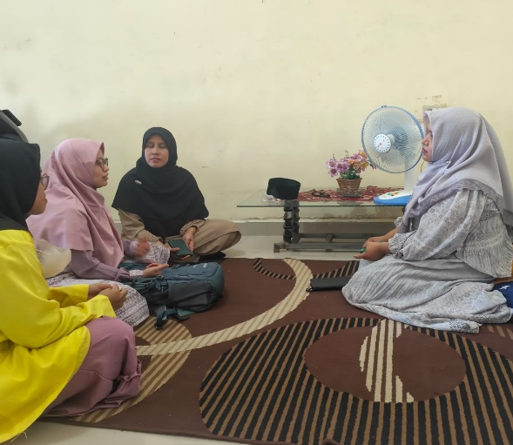
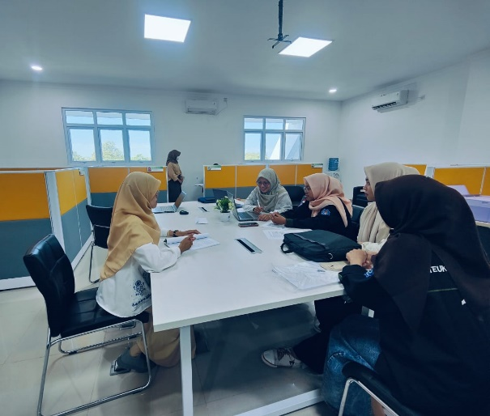

A
B

Gambar 1. A. Koordinasi internal tim dosen dan mahasiswa; B. Koordinasi tim dengan ketua PKK.
Dan selanjutnya melakukan koordinasi dengan Mitra dan Perangkat Desa untuk menentukan waktu, lokasi, serta jumlah peserta yang akan mengikuti kegiatan. Tahap ini penting agar kegiatan tidak berbenturan dengan aktivitas masyarakat lainnya serta mendorong keterlibatan aktif mitra sasaran.
Tahap pelaksanaan merupakan bagian inti dari kegiatan pengabdian masyarakat, di mana seluruh rencana yang telah dirancang sebelumnya diwujudkan bersama masyarakat sasaran. Kegiatan ini berlangsung di Desa Padang Mancang dengan jumlah peserta sebanyak 25 orang yang terdiri dari ibu rumah tangga, kalangan pemuda, serta pelaku usaha kecil setempat.

Tahap pelaksanaan diawali dengan pemberian free test kemudian dilanjutkan dengan sesi sosialisasi yang berfokus pada pengenalan potensi belimbing wuluh sebagai bahan pangan fungsional sekaligus peluang usaha baru. Peserta diberikan penjelasan mengenai kandungan gizi, manfaat kesehatan, serta peluang diversifikasi produk menjadi olahan bernilai tambah. Penyampaian materi dilakukan secara interaktif melalui presentasi dan diskusi, sehingga peserta dapat terlibat aktif dengan bertanya maupun berbagi pengalaman.

Setelah itu, tim pelaksana melakukan demonstrasi pembuatan produk. Tahapan pertama adalah pembuatan sabun cuci piring, Dalam pelatihan ini dijelaskan juga pemilihan bahan baku yang bagus mulai dari bentuk dan warna dari belimbing wuluh, proses pencucian, dan penghalusan, hingga pengemasan sederhana dengan menggunakan mesin filling. Selanjutnya, pembuatan saus belimbing wuluh, mulai dari pemilihan bahan baku, proses pencucian, penghalusan, pemasakan, hingga pengemasan sederhana dengan menggunak mesin filling. Dan yang terakhir membuat permen jelly belimbing wuluh dengan menekankan ketepatan takaran, teknik pemasakan, serta proses pencetakan agar menghasilkan tekstur dan rasa yang optimal.

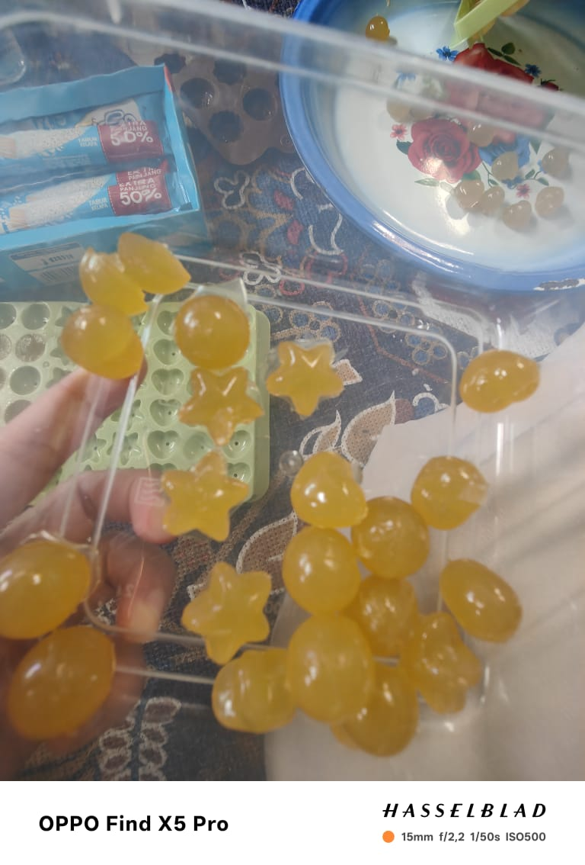
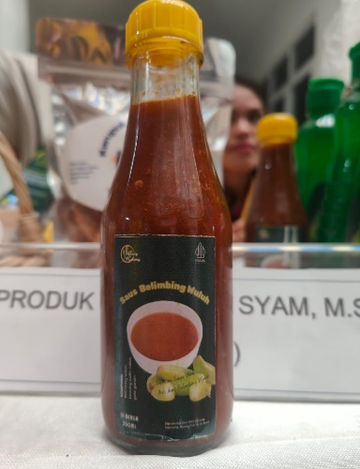
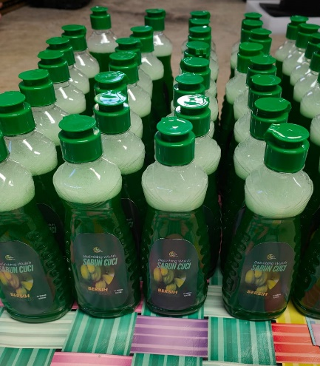

A
B
C

Gambar 2. A. Sabun Cuci piring; B. Saus Belimbing wuluh; C. Permen jelly

Kegiatan diakhiri dengan evaluasi sederhana yang mencakup diskusi mengenai tantangan yang dialami peserta, uji organoleptik terhadap produk yang telah dibuat, serta pengisian post-test untuk mengukur peningkatan pengetahuan. Dari hasil evaluasi terlihat bahwa mayoritas peserta mampu mengikuti semua tahapan dengan baik dan berhasil menghasilkan produk yang sesuai standar.
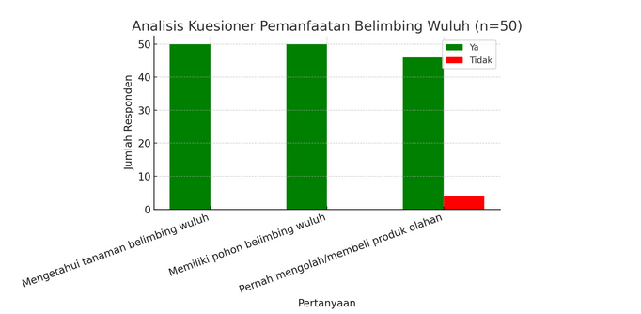

Gambar 3. Digaram batang analisi kuisioner
Pada kegiatan ini, ibu-ibu PKK sangat antusias untuk mengikutinya, ini dibuktikan dari 50 anggota PKK semuanya ikut hadir. Dari hasil survei yang dilakukan seluruh responden (100%) menyatakan mengetahui dan tanaman belimbing wuluh. Hal ini memperlihatkan bahwa tanaman ini sangat dikenal masyarakat dan sudah menjadi bagian dari kehidupan sehari-hari. Penelitian Sutrisna (2021) menjelaskan bahwa belimbing wuluh (Averrhoa bilimbi L.) merupakan tanaman tropis yang tumbuh baik di pekarangan masyarakat dan memiliki nilai tradisional maupun ekonomis karena mudah dibudidayakan serta multifungsi dalam kehidupan sehari-hari. Sama halnya, 100% responden juga memiliki pohon belimbing wuluh di pekarangan rumah atau lingkungan sekitarnya. Kondisi ini menunjukkan ketersediaan bahan baku lokal yang melimpah. Menurut penelitian Zamrodah, et al. (2023), ketersediaan bahan lokal yang mudah diakses dapat mendukung pengembangan usaha berbasis potensi desa, termasuk untuk diversifikasi pangan maupun produk herbal.
Sebagian besar responden (92%) mengaku pernah mengolah atau membeli produk olahan belimbing wuluh, khususnya asam sunti. Produk ini merupakan bentuk pengawetan tradisional belimbing wuluh dengan proses fermentasi menggunakan garam, yang menghasilkan cita rasa asam khas. Produk ini merupakan olahan khas Aceh hasil fermentasi dengan garam, digunakan sebagai penyedap dalam masakan. Penelitian Misrahanum, et al. (2019) menemukan bahwa asam sunti mengandung senyawa bioaktif seperti flavonoid, tanin, dan saponin yang berpotensi sebagai antimikroba. Selain itu, penelitian Yunita, et al. (2022) dan Agustina et al, (2021) mengungkapkan bahwa meski asam sunti memiliki nilai jual, masih diperlukan standarisasi mutu dan pengemasan yang baik untuk meningkatkan daya saing produk di pasaran

- SIMPULAN DAN SARAN
Kegiatan pengabdian ini berhasil memberdayakan masyarakat Desa Padang Mancang dalam mengolah buah belimbing wuluh menjadi produk diversifikasi yang bernilai ekonomi, yaitu saus, permen jelly, dan sabun cuci piring. Melalui proses pelatihan dan pendampingan, masyarakat tidak hanya mampu mengolah belimbing wuluh yang selama ini kurang dimanfaatkan, tetapi juga menghasilkan produk dengan masa simpan lebih lama serta memiliki potensi sebagai alternatif produk unggulan lokal.
Kemitraan berkelanjutan antara perguruan tinggi, pemerintah daerah, dan kelompok masyarakat agar diversifikasi produk belimbing wuluh dapat terus berkembang dan memberikan dampak nyata terhadap peningkatan ekonomi rumah tangga.

UCAPAN TERIMA KASIH
Tim penulis menyampaikan penghargaan yang setinggi-tingginya kepada Saintekdikti atas dukungan pendanaan melalui program hibah pengabdian kepada masyarakat. Ucapan terima kasih juga disampaikan kepada Lembaga Penelitian dan Pengabdian kepada Masyarakat (LPPM) Universitas Teuku Umar atas fasilitasi, arahan, serta dukungan yang telah diberikan sehingga kegiatan pengabdian ini dapat terlaksana dengan baik. Selain itu, tim penulis juga mengucapkan terima kasih kepada Ibu-ibu PKK Desa Padang Mancang, Kabupaten Aceh Barat, selaku mitra dalam kegiatan ini, atas partisipasi aktif, antusiasme, dan kerja sama yang sangat baik dalam seluruh rangkaian kegiatan.

DAFTAR RUJUKAN
Agustina, R., Yasar, M., Ferijal, T., Hartuti, S., & Zikri, I. (2021). Pengolahan manisan belimbing wuluh sebagai upaya diversifikasi pangan sehat. Jurnal Pemberdayaan dan Pembelajaran Lingkungan (JP3L), 2(1), 21–27
Agusfiansyah, S., Dewi, Y. S. K., & Priyono, S. (2023). Formulasi Sukrosa dan Xylitol Pada Permen Jelly Belimbing Wuluh (Averrhoa bilimbi L.). FoodTech: Jurnal Teknologi Pangan, 6(2), 12–17. https://doi.org/10.26418/jft.v6i2.74248
Dwiranata, D., Pramita, D., & Syaharuddin, S. (2019). Pengembangan Media Pembelajaran Matematika Interaktif Berbasis Android Pada Materi Dimensi Tiga Kelas X SMA. Jurnal Varian, 3(1), 1–5. https://doi.org/10.30812/varian.v3i1.487
BPS. (2024). Kabupaten Aceh Barat dalm Angka.Aceh Barat: BPS Kabupaten Aceh Barat/BPS-Statistics Aceh Barat Regency
Insan, R. R., Faridah, A., Yulastri, A., & Holinesti, R. (2019). Using Belimbing Wuluh (Averhoa blimbi L.) As A Functional Food Processing Product. Jurnal Pendidikan Tata Boga Dan Teknologi, 1(1), 47. https://doi.org/10.24036/jptbt.v1i1.7
Marappan, K., Sadasivam, S., Natarajan, N., Arumugam, V. A., Lakshmaiah, K., Thangaraj, M., Giridhar Gopal, M., & Asokan, A. (2025). Underutilized fruit crops as a sustainable approach to enhancing nutritional security and promoting economic growth. Frontiers in Sustainable Food Systems, 9. https://doi.org/10.3389/fsufs.2025.1618112
Riry, J., Makaruku, M. H., & Tanasale, V. L. (2023). The Potential of Local Food Diversification in Supporting Sustainable Food Security in Maluku Islands. Inclusive Society and Sustainability Studies, 3(2), 29–48. https://doi.org/10.31098/issues.v3i2.1585
Saputra, I. K. A. A., & Martadjaya, I. G. M. I. D. (2024). Organoleptic Test of Jelly Candy Made from Starfruit. Indonesian Journal of Applied and Industrial Sciences (ESA), 3(6), 837–850.
Setiawati, V. R., & Sari, P. (2020). Pengaruh penambahan ekstrak belimbing wuluh (averrhoa bilimbi l.) terhadap karakteristik fisik, masa simpan, dan organoleptik permen jelly daun kersen. Jurnal Agrotek Ummat, 7(2), 81. https://doi.org/10.31764/jau.v7i2.2795
Silalahi, U. (2015). Metode Penelitian Sosial Kuantitatif. Journal of Visual Languages & Computing, 11(3), 287–301.
Sucipto, L., & Syaharuddin, S. (2018). Konstruksi Forecasting System Multi-Model untuk pemodelan matematika pada peramalan Indeks Pembangunan Manusia Provinsi Nusa Tenggara Barat. Register: Jurnal Ilmiah Teknologi Sistem Informasi, 4(2), 114. https://doi.org/10.26594/register.v4i2.1263
Sutrisna, A. (2021). Potensi tanaman belimbing wuluh (Averrhoa bilimbi L.) sebagai tanaman pekarangan multifungsi. Jurnal Agroteknologi, 15(2), 87–95
Syaharuddin, S., & Ibrahim, M. (2017). Aplikasi Sistem Informasi Desa Sebagai Teknologi Tepat Guna Untuk Pendataan Penduduk Dan Potensi Desa. JMM (Jurnal Masyarakat Mandiri), 1(1), 60. https://doi.org/10.31764/jmm.v1i1.14
Yunita, D., Nurlaila, Y., Lubis, Y. M., & Irfan. (2022). Pendampingan usaha rumah tangga produk lokal khas Aceh asam belimbing (Averrhoa bilimbi Linn) sunti dalam meningkatkan kualitas produk dan harga jual. Jurnal Inovasi dan Pemberdayaan Masyarakat, 5(1), 11514
Zamrodah, Y., Prayudhi, L. A., Sofiyana, M. S., Winarti, S., Suryanto, T. L. M., & Tranggono, D. (2023). Beras Analog: Inovasi sebagai Diversifikasi Pangan dan Peluang Peningkatan Pendapatan Desa Sumbersih Kabupaten Blitar. I-Com: Indonesian Community Journal, 3(4), 1739-1749.

